МКДОУ №2 " Аленушка"с. Малая Джалга.

Сценарий утренника
23 февраля(старшая группа)
« День Защитников Отечества»

Воспитатель: Еськова В.И

22.02.2017 г
Дети входят в группу под музыку: « Главный праздник».

Ведущий: Добрый вечер уважаемые родители и мои любимые ребята.

1 реб. Сегодня в группе праздник
И всем гостям мы рады.
Как здорово, что все мы здесь
Опять вот собрались.

2 реб. Одной семьёй счастливой
Живём мы в коллективе,
И с каждым днём наш садик
Роднее и милей.

.3 реб. Вам уютно в зале нашем?
Мы споем для вас и спляшем.
Всех мужчин мы поздравляем!
Папы в сборе?
Начинаем.

Ведущий : Дорогие дети! Уважаемые гости! Сегодня мы отмечаем замечательный праздник – День защитника Отечества. Это праздник всех защитников нашего Отечества, защитников мира, свободы и счастья. Солдаты и командиры нашей армии, стоят на службе и днем и ночью.
И поздравить не только - ваших пап, братьев, дедушек с днем рождения нашей армии, но и наших мальчиков, будущих защитников нашей Родины.
От всей души поздравляем всех отважных российских воинов и благодарим их за ратный труд и верность Отечеству. Желаем им богатырского здоровья и огромного счастья.

Ведущий : Друзья!
День нашей армии сегодня!
Сильней её на свете нет.
Привет защитникам народа!
Российской армии –
Дети: Привет!

Перекличка:
1 реб.: Все наши дедушки и папы.
Когда-то в армии служили,
Учились защищать Россию,
Всегда подтянутыми были.

2 реб.: Носили форму и фуражку,
Усердно спортом занимались,
Стрелять учились очень метко,
И пистолета не боялись.

3 реб.: Отважных, сильных и весёлых
Мужчин сегодня поздравляем,
И в день защитника Отечества
Здоровья, радости желаем

4 реб.: У нас сегодня день особый
Для мальчишек и мужчин
День защитника Отечества
Знает каждый гражданин.

5 реб.: Чтоб здоровье крепкое
Было у ребят,
Ведь мальчишка – это
Будущий солдат.

6 реб.: Чтобы быть выносливым
В учении и в бою
Защищать любимую
Родину свою!

7 реб.: Мы шагаем браво
Левою и правою,
Потому что все солдаты
Были тоже дошколята!
Поскорей бы подрасти,
Чтобы в армию пойти!

Ведущий: Ребята, а какие военные профессии вы знаете? (танкисты, артиллеристы, летчики, моряки, кавалеристы, десантники, ракетчики, связисты, разведчики, радисты, пограничники, подводники и т.д.)

Ведущий: Наши мальчики – будущие защитники Отечества. А смогут ли они ответить на вопросы или продолжить пословицу?
Вопросы:
- Какое животное является лучшим помощником пограничника?
- На каких машинах служат военные летчики?
- Чем отличается различные рода войск? (формой одежды, эмблемами, погонами)
Пословицы:
- Мир строит – а война … (разрушает)
- Трудно в ученье… (легко в бою)
- Один в поле… (не воин)
- Один за всех… (и все за одного)
- Щи да каша… (пища наша)
- Храбрый побеждает… (трус погибает)

На вопросы ответили, а все ли умеют танцевать мы сейчас увидим.
Девочка: Мальчишек наших не узнать,
Какая выправка и стать!
В вас все девчонки влюблены,
Ведь вы - защитники страны!

Танец «Морячка»

Ведущий. Как гордо звучат слова: «защитник Отечества»! Наши солдаты, офицеры, генералы в любую минуту готовы встать на защиту нашей Родины и нас с вами. Наши мальчики очень хотят быть похожими на них, стать такими же сильными и отважными.
Давайте же сейчас поздравим наших будущих защитников Отечества. От всей души мы пожелаем им расти сильными, смелыми, мужественными, добрыми и благородными. И всегда помнить о высоком звании мужчин.

Девочки поют частушки.

Мы поем для вас сегодня,
И мотив у нас один:
С двадцать третьим вас поздравить
Мы с девчонками хотим!

Повезло же нам, девчата,
Очень мы счастливые.
Ведь мальчишки в нашей группе
Самые красивые!

С двадцать третьим мы сегодня
Всех поздравили ребят.
Пожелали им удачи
От души от всех девчат.
Девочки садятся на места.

Ведущий: Я думаю, каждому мальчику хочется надеть форму летчика, моряка, десантника… Но чтобы служить в армии надо быть не только умным, смелым, сильным. Нужно еще многое уметь! Так давайте с детских лет воспитывать в себе качества, необходимые защитнику Отечества. . Сейчас мы проведем веселые конкурсы, чтобы убедиться лишний раз, что все мальчики готовы к службе в армии, проверим вашу ловкость, быстроту, выдержку. Чтобы конкурсы проходили весело и задорно, мы разделим пап и мальчиков на две команды. Вот сейчас то мы и посмотрим, на сколько наши папы сильны? Наши папы мастера, спорятся у них дела.
Если вы не верите – сами все проверите!
КОНКУРС: «САМЫЙ ЛОВКИЙ» для пап
(На сцену выходят три отца, и участвуют в конкурсе, варианты конкурса: кто быстрее надует шарик, почистит картошку и порежет её палочками, оденет своего ребёнка,
(а одежда вывернута на изнанку)
Ведущий: Молодцы, вот так папы! Всё могут!
Ведущий: Ну а мальчишки наши что могут? А давайте посмотрим!
Игра “Кто первый?” для мальчиков
Правила игры. На полу лежат несколько флажков, на одну меньше, чем детей. Под музыку “Тачанка” дети бегут по кругу, изображая наездников, руки вытянуты вперёд, как будто держат поводья. При остановке музыки стараются быстро взять флажок. Кому не досталась флажок, тот выбывает. Один флажок убирается и т. д. Тот, кто победит, обходит круг почёта с поднятым флажком.

Ведущий: Объявляется конкурс для пап: “Самый лучший художник”.
Папы должны за 5 минут нарисовать открытку к 23 февралю.

Ведущий: Проводится конкурс «Донесение»
Описание: участвуют по 6 человек в команде (по 1 солдату в каждой команде, который стоит возле ориентира). Перед командами лежит обруч, к нему привязаны 6 воздушных шарика, в каждом из которых, вложена бумажка с буквой. Игроки каждой команды по очереди выполняют следующее задание: прыжки из обруча в обруч, хлопают шар, достают бумажку, отдают солдату, который выкладывает слова «Родина» и «Россия» («Страна» для третьей команды), а сами возвращаются назад передают эстафету.
Ведущий:Проводится конкурс «Шифровка» для мальчиков.
Каждая команда получает по конверту. В каждом конверте — разрезанная на части открытка военной тематики нужно собрать открытку. Как видите, шифровка нeoбычнaя — надо собрать открытку, чтобы понять, что на ней нарисовано.

Ведущий: Мы часто ругаем своих детей, не разбирая причины. А папам теперь представим возможность немного побыть в роли ребёнка.

Проводится конкурс “Самый способный ребёнок”. (дети и папы)
Под мелодию песни “Танец маленьких утят” дети в течении одного куплета показывают танец. За оставшуюся часть песни дети должны научить своих пап этому танцу. Побеждает лучший “ребёнок”. Все приготовились, встали в два круга.
(Звучит музыка. Дети танцуют, обучают своих пап.)

Ведущий: Участвуя в конкурсах, вам пришлось, и станцевать, и рисовать. Сейчас папам и детям придется взять в руки ручки и на открытке написать нашим любимым мамам поздравление с наступающим праздником 8 Марта.
Конкурс называется “Самый ласковый”.

Конкурс называется «Самый умный»
Загадывание загадок.
Глазами не увидишь, руками не возьмешь, а в бой без него не пойдешь. (Ура!)
Летит — лается, упадет — рассыпается. (Снаряд)
Мужик на берегу плюется за реку. (Ружье)
Стоит черепаха — стальная рубаха. (Танк)
Летела тетеря, вечером, не теперя, упала в лебеду, никак не найду. (Пуля)
Два арапа — родных брата, ростом по колено, везде с солдатами гуляют и их защищают. (Сапоги)
Огнем дышит, полымем пышет. (Пушка)
Летит ворон, весь окован, кого клюнет — тому; смерть. (Пуля)
Черный кочет рыкнуть хочет. (Ружье)
Две головы, шесть ног, две руки, один хвост. Кто же это такой? (Всадник)

Ведущий. Сегодня мы убедились, что у нас подрастает достойное поколение защитников Отечества. А это значит, что у нас будет кому защищать нашу Родину. Мы поздравляем еще раз всех с Днем защитника Отечества, желаем здоровья и счастья. И пусть небо над Россией и всем миром всегда будет голубым!

Ведущий: Давайте послушаем красивое стихотворение :
8 реб.Хотим под мирным небом жить
И радоваться, и дружить,
Хотим, чтоб всюду на планете
Войны совсем не знали дети!

«Песня о мире» А Филиппенко на слова Т. Волгиной.

9 реб.Мир – это главное слово на свете
Мир очень нужен нашей планете
Мир нужен взрослым,
Мир нужен детям,
Мир нужен всем.

10 реб. Пусть царит на всей Земле
Мир для человечества!
Пусть салют цветет зимой
Для солдат Отечества.

танец-игра: с "шариками"- "Салют"
салют из шариков (надуть и лопнуть (папы)

11 реб. Пограничник на границе
Нашу землю стережет,
Чтоб работать и учиться
Мог спокойно весь народ.

12 ребОхраняет наше море
Славный, доблестный моряк
Гордо реет на линкоре
Наш родной российский флаг.

13 реб. Наши летчики-герои
Небо зорко стерегут.
Наши летчики-герои
Охраняют мирный труд.

14 реб. Наша армия родная
Стережет покой страны,
Чтоб росли мы, бед не зная,
Чтобы не было войны.
Так пусть же все ребята
Счастливыми растут!

ПЕСНЯ «Бравые солдаты»
(дети сели на стулья)

15 реб. Мечтают мальчишки скорей подрасти
И взрослыми стать,
И на службу пойти.
А папы, наверно, мечтают опять
Такими, как в детстве,
Мальчишками стать.

16 реб. В душе каждый папа-
Ну просто мальчишка.
Бывает, ведет себя, как шалунишка.
Поэтому следует им разрешать
Пусть редко, но все же
Мальчишками стать.

игра"Перетягивание каната"(сначала дети, потом папы)

17 реб. Не терпит мой папа безделья и скуки,
У папы умелые, сильные руки.
И в помощи он никому не откажет,
И доброе слово он вовремя скажет.

песня"Песенка про папу", муз. В. Шаинского.

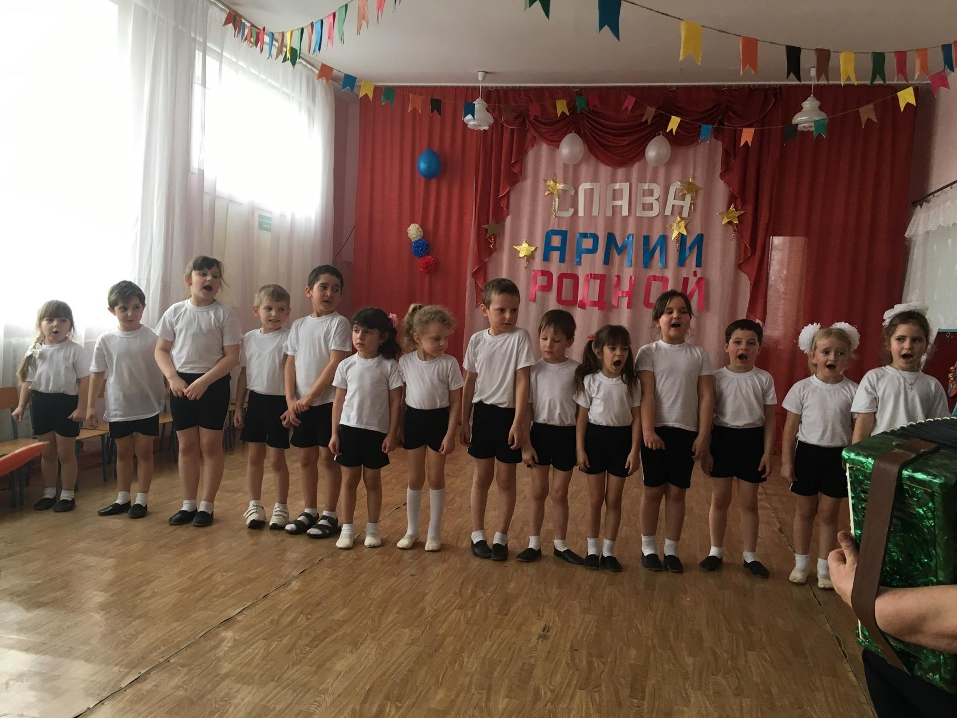

18 реб.– Сын обратился однажды ко мне:
- Папа, скажи мне, кто был на войне?
- Прадед Алеша холодной зимой
Бился с врагами под самой Москвой.
Дедушка Леня, военный пилот
В небе водил боевой самолет.
Дедушка Женя десантником был,
Он вспоминать о войне не любил.
Он отвечал на вопросы мои:
«Слишком тяжелые были бои».
Бабушка Соня трудилась врачом,
Жизни спасала бойцам под огнем.
Прадед Аркадий погиб на войне.
Родине все послужили вполне.
Много с войны не вернулось людей
Легче ответить, кто не был на ней. (ЭТО СТИХОТВОРЕНИЕ ЧИТАЮТ ПАПА И СЫН)

18 реб. Все солдаты успевают:
И служить, и отдыхать.
Дам на танец приглашают.
Выходите танцевать.

танец"Кремена"

19 реб. По волнам корабль плывет,
Капитан его ведет.
Не страшны ему туманы,
Мели, льдины, ураганы.
Он-моряк отважный,
Это знает каждый.

игра"Чей корабль приплывет быстрее"(накручиваем на палочку нитку, привязанную к кораблю)

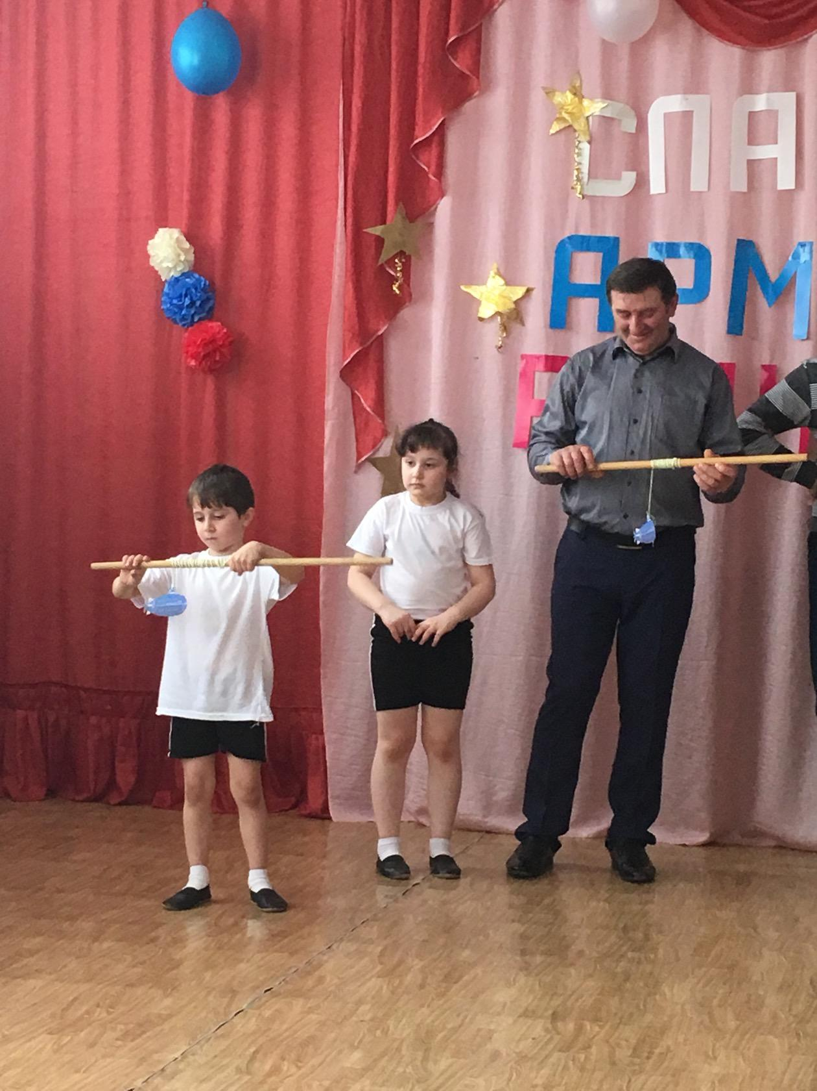

19 реб. Чтобы лучшим стать солдатом,
Быть верзилой маловато.
Ничего, что ростом мал,
Зато весел и удал.

игра"Проскачи на коне"

20 реб. Для солдата тренировка
Начинается с утра.
конкурс-для веселых, ловких-
Собирайся, детвора.

игра"Цветные флажки"(на внимание) :

Показываю синий флажок-хлопаем,
зеленый-топаем,
желтый-молчим,
красный-"Ура! "кричим.

игра"Собери транспорт"(рисунки корабля и трактора разрезаны, как пазлы)

21 реб. Я уже почти большой,
Быть могу матросом.
Даже в плаванье уйти
Я могу без спроса.
Мне не страшен ураган,
Пусть бушует океан.
Папа, мама, не волнуйтесь:
Я вернусь из дальних стран.

песня:"Морской капитан", муз. Д. Бабаджанян

игра:"Попади в цель"( 2 команды кидают мячи, а 2 папы ловят их в корзину)

22 реб. Мой папа хороший
И мы с ним похожи.
Я знаю:он сильный
Красивый мужчина.

игра:"Чей папа сильнее? "

Ведущий: -У кого самый сильный папа?
Проверим?
Выходите желающие, берите своего папу. Папа сажает ребенка на плечи. А теперь приседаем:кто дольше это будет делать?
-Молодцы, папы. Сила-как у богатырей.

Все девочки:
Нашей армии Российской
День рожденья в феврале.
Слава ей-непобедимой,
Слава миру на земле.
Трубы громкие поют:
"Нашей армии-салют! "

фонограмма:"Салют"(дети дарят папам подарки)

Ведущий: Вот какой у нас отряд-
Очень дружных дошколят.
Все мальчишки всей страны
Быть отважными должны:
Чтоб границы охранялись,
Чтобы мамы улыбались!

Ведущий: Ну что ж, наш праздник подходит к концу. И наши девочки приготовили для вас, дорогие наши Защитники, подарок – свой танец.
ТАНЕЦ С ЦВЕТАМИ

Вед: Какой замечательный букет вам подарили девочки в этот праздничный день.

Ведущий: Вот и закончился наш праздник!
За то, что солнце светит нам
За то, что нет войны,
Спасибо тем, кто бережет покой родной страны.
Всех защитников страны
Поздравляем нынче мы.
Все солдаты берегут
Землю, небо, мир и труд
Для того, чтобы все дети
Жили счастливо на свете.

Дети вручают подарки своим папам, дедушкам, дядям.
Девочки вручают подарки своим мальчикам.

Ведущий: Вот пролетел веселья час, мы рады были видеть вас!

И ждём теперь не раз в году, а каждый праздник будьте тут!
Не хочется прощаться, но надо расставаться!
ВСЕХ ПРИГЛАШАЕМ НА ЧАЕПИТИЕ!!!
